МИНИСТЕРСТВО НАУКИ И ВЫСШЕГО ОБРАЗОВАНИЯ РОССИЙСКОЙ ФЕДЕРАЦИИ

федеральное государственное автономное образовательное учреждение высшего образования

«САНКТ-ПЕТЕРБУРГСКИЙ ГОСУДАРСТВЕННЫЙ УНИВЕРСИТЕТ АЭРОКОСМИЧЕСКОГО ПРИБОРОСТРОЕНИЯ»

КАФЕДРА №  43

ОТЧЁТ

ЗАЩИЩЁН С ОЦЕНКОЙ

ПРЕПОДАВАТЕЛЬ

### ассистент                                                 Кочин К.А

должность, уч. Степень, звание   подпись, дата                    инициалы, фамилия

ОТЧЁТ О ЛАБОРАТОРНОЙ РАБОТЕ №2.

IP-адресация.

по курсу: Администрирование вычислительных сетей

РАБОТУ ВЫПОЛНИЛ

СТУДЕНТ ГР. 4136                                                                                Бобрович Н. С.

                                                                         подпись, дата                      инициалы, фамилия

Санкт-Петербург 2024

1. **Цель работы**

Изучить теорию и практику назначения IP-адресов, научиться устанавливать и конфигурировать DHCP-сервер.

1. **Ход работы**

Ip-адрес сервера: 172.18.11.6/24

Ip-адрес клиента: 172.18.11.106/24

Номер сети: 172.18.11.0/24

Т.к. 24 бит под адрес в сети, следовательно, маска подсети будет 255.255.255.0

1 – Настройка сервера

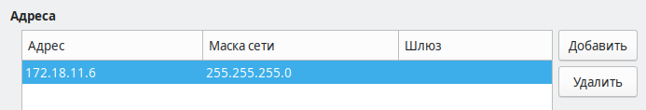

2 – Настройка клиента

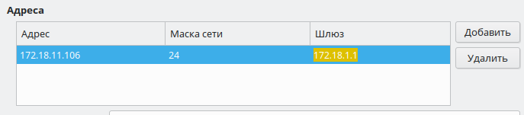

4 – ping сервера с клиента

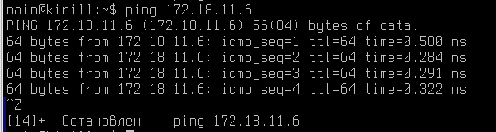

5 – ping клиента с сервера

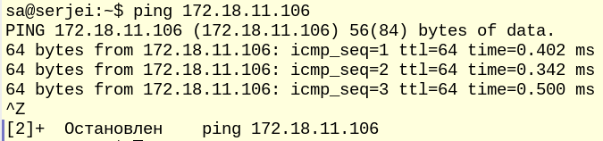

6 – Настройка сети

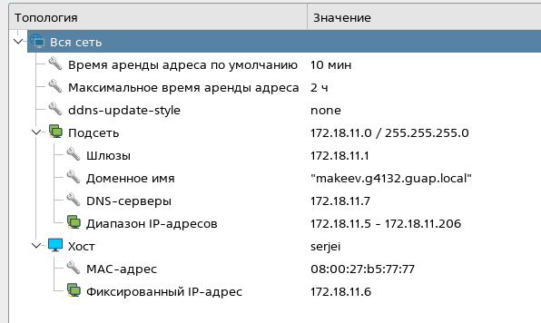

7 – ping при подключении через DHCP

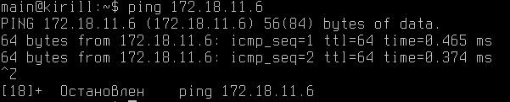

8 – Информация о подключениях через DHCP

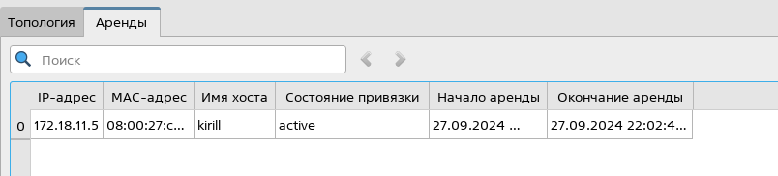

1. **Выводы**

Научился назначать IP-адреса, а также устанавливать и конфигурировать DHCP-сервер